TRAVELER - TRANSPORTNO DRUŠTVO DOO VDL FUTURA HD BG – 2416 - GK
e-mail: bus@traveler.rs
1.  2.  5.  6.  9.  10.  13.  14.  17.  18.  21.  22.  25.  26.  27.  28.  29.  30.  33.  34.  37.  38.  41.  42.  45.  46.  49.  50.  51. | 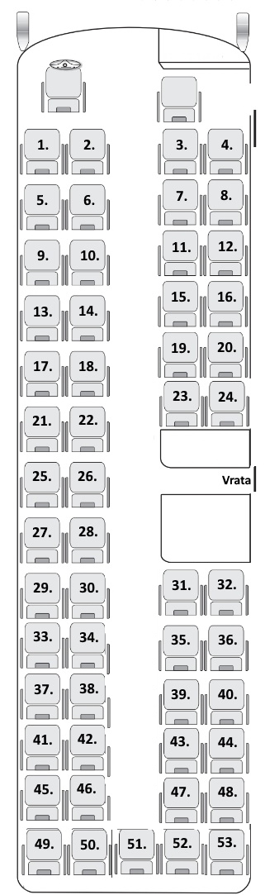 | 3.  4.  7.  8.  11.  12.  15.  16.  19.  20.  23.  24.  31.  32.  35.  36.  39.  40.  43.  44.  47.  48.  52.  53.

